Énoncé du deuxième travail (“Devoir2”), IFT2905

**Prototype en papier**

Rapport à remettre le ~~24 février~~ **9 mars**.

Pour ce travail, chaque équipe doit

1. choisir une application cible et **faire approuver** ce choix par leur auxiliaire;
2. effectuer une **analyse de tâches**;
3. créer plusieurs **croquis** (sur papier, à main levée, sans règle) pour générer des concepts d'interface;
4. développer un **prototype statique en papier** et/ou en carton;
5. **tester** le prototype papier avec des utilisateurs;
6. rédiger un **rapport**.

Le jour de la remise, vous devez remettre une **copie en format PDF** via Studium.

Ce travail est à faire en équipes de **4 personnes** (quoiqu’on s’attend à un certain nombre d’équipes de 3 ou 5 personnes, avec l’approbation de votre auxiliaire). La quantité de travail à faire dépend de la taille de l'équipe. Tel que indiqué ci-dessous, certains aspects du travail sont optionnels et vous permettent d’aller chercher un certain nombre de **points supplémentaires**. Le nombre total de points supplémentaires que vous devez aller chercher dépend de la taille de votre équipe. Voir la fin de cet énoncé pour le nombre nécessaire.

Vous devez remettre **un rapport comprenant les sections ci-dessous, dans le même ordre que ci-dessous**. Ajoutez des sous-sections ou des sections supplémentaires au besoin. Votre rapport devra être rédigé de manière à être compréhensible par quelqu'un qui n'a pas vu l'énoncé ci-dessous. Donc, écrivez d'une manière claire, avec des explications et des sections et sous-sections logiques.

**Justifiez** vos décisions et vos choix de conception. Énoncez explicitement vos suppositions lorsque nécessaire.

Utilisez un texte à simple interligne, police de 11 points.

**Identification de votre rapport**

Pour économiser du papier et simplifier votre document, ne mettez pas de page couverture, ni de table des matières. Veuillez indiquer, en haut de votre première page, le cours et la session (IFT2905, 2020 hiver), le travail (Devoir2: Prototype papier), un titre descriptif de votre application choisie (Exemple: Super interface de domotique 3000+), vos noms et vos codes permanents (exemple: NOMP12341234) et vos adresses courriels. Utilisez le reste de cette première page pour le début du contenu de votre rapport.

**1. Application choisie**

En 1-3 paragraphes: Expliquez quelle application vous avez choisie **et pourquoi** cette application. Précisez la plateforme matérielle que vous ciblez (site web, application mobile, …) **et pourquoi**, ou encore précisez si vous voulez remettre votre choix de plateforme pour plus tard, en fonction de votre analyse de tâches.

Voici quelques exemples de choix possibles dont vous pourrez vous inspirez :

* outil de prise de notes
* logiciel de gestion de magasin
* outil pour stimuler la créativité (exemple: <https://fr.wikipedia.org/wiki/Strat%C3%A9gies_obliques> )
* jeu éducatif pour enfants (exemple de conseils: <https://scholar.google.com/scholar?q=Linehan+Kirman+Lawson+Chan+Practical+appropriate+empirically-validated+guidelines+for+designing+educational+games> ; <http://eprints.lincoln.ac.uk/4475/1/linehan_et_al_ABA_games_authors_version.pdf> ; exemple de jeu: l’appli DragonBox pour iOS et Android pour apprendre l’algèbre aux enfants)
* logiciel de dessin pour enfants
* logiciel de domotique
* outil pour groupes aux intérêts communs (exemple: <https://www.meetup.com/fr-FR/> )
* service de rencontres (exemples: <https://tinder.com/> , <https://www.okcupid.com/> )
* logiciel de suivi de régime ou d’exercices physiques / entraîneur virtuel (exemple: <https://www.myfitnesspal.com/> )
* outil pour encourager des nouvelles habitudes
* outil pour apprendre une nouvelle langue (exemple: <https://fr.wikipedia.org/wiki/R%C3%A9p%C3%A9tition_espac%C3%A9e> )
* logiciel de gestion de temps (exemple: <https://fr.wikipedia.org/wiki/Technique_Pomodoro> )
* logiciel de gestion de finances personnelles (exemple: <https://www.mint.com/> )
* outils pour la démocratie, la transparence, les élections, les référendums (exemples: <https://fr.wikipedia.org/wiki/Vote_alternatif> , et cherchez Pia Mancini et DemocracyOS et aussi <https://www.youtube.com/watch?v=CyGWML6cI_k> )
* outil pour encourager des débats et des discussions utiles qui évitent à polariser les gens (exemple: <https://www.kialo.com> )
* outil de covoiturage
* appareil permettant aux personnes âgées de communiquer plus facilement à distance et de façon asynchrone, par exemple en offrant une interface simplifiée pour un téléphone mobile, courriel et/ou SMS (exemple: les smartphones Doro)
* un tableau blanc numérique (exemples: DabbleBoard <https://www.youtube.com/watch?v=5kZDqiH_nGM> ou Nureva Span Workspace (entreprise canadienne) ou Miro Realtimeboard )
* un frigo intelligent
* un livre de recettes
* une interface pour combattre le “fake news” et les biais (exemple: <https://www.thefactual.com/> )

Obtenez la permission de votre auxiliaire pour votre choix. On vous encourage de choisir une application qui n'est pas trop complexe (exemple: un IDE pour la programmation), pas trop simpliste, et pas trop semblable à des logiciels déjà bien connus et répandus (exemples: client courriel, calendrier électronique). Ceci vous permettra de faire des observations intéressantes et non-évidentes chez vos utilisateurs et avoir une discussion intéressante dans votre rapport. Votre auxiliaire pourra vous donner des conseils face aux applications à choisir.

**2. Analyse de tâches**

Vous pouvez briser cette section (et les autres sections) en sous-sections selon ce qui vous semble logique comme présentation.

Trouvez au moins 2 utilisateurs. Idéalement ils sont des vrais utilisateurs cibles de votre interface (par exemple, si vous concevez une interface destinée aux enfants, il serait idéal de consulter des enfants; ou si vous concevez un service de rencontres, il serait idéal de consulter des gens cherchant un copain / copine et/ou qui ont déjà utilisé un tel service). Sinon, des amis, membres de famille, ou d'autres étudiants peuvent faire, mais pas les membres de votre propre équipe. Si vous n'êtes pas capables de trouver de vrais utilisateurs cibles et vous devez utiliser des substituts (amis, etc.), justifiez le dans votre rapport.

Rencontrez vos utilisateurs. Interrogez-les (en utilisant une entrevue et/ou un questionnaire) sur les tâches reliées à votre projet qu'ils effectuent actuellement : quels sont ces tâches ? Quels sont les buts des utilisateurs lorsqu'ils effectuent ces tâches ? Comment effectuent-t-ils ces tâches actuellement ? Avec quelles démarches, quelles procédures, quels outils (logiciels ou autres) ? Quels aspects des tâches sont automatisés et quels non ? Quels problèmes rencontrent vos utilisateurs actuellement ? Si un nouveau logiciel ou une nouvelle interface était créé pour eux, quels seraient leurs besoins et leurs souhaits ?

Dans le rapport, faites un résumé des caractéristiques de chaque utilisateur : leur âge, formation, niveau de familiarité avec les ordinateurs, s'ils passent leur journée assis devant un ordinateur à faire du travail solitaire ou s'ils interagissent souvent avec d'autres gens, s'ils travaillent à l'extérieur, pendant combien d'heures, s'ils sont souvent interrompus dans leurs tâches, s'ils ont des particularités physiques (difficultés physiques, mains occupées en même temps à tenir des objets), etc.

Si les utilisateurs de l'application ciblée travaillent dans un environnement physique particulier (par exemple, à l'extérieur, dans un contexte mobile, dans une bibliothèque ou autre environnement ou il ne faut pas générer des bruits qui vont déranger d'autres, dans un hôpital, etc.) vous pouvez rajouter une sous-section ou un paragraphe qui en parle, et qui discute des conséquences pour votre interface.

Présentez les questions posées aux utilisateurs, et les réponses de chaque utilisateur.

Si vous rencontrez plus que 2 utilisateurs et vous les passez en entrevue, vous gagnez **1 point supplémentaire** pour chaque utilisateur supplémentaire rencontré.

Si possible, observez vos utilisateurs en train d'effectuer leurs vraies tâches avec leur outil(s) actuel(s). Par exemple, si vous voulez concevoir un site web de rencontre, observez vos utilisateurs pendant 10 minutes minimum (chaque utilisateur) en train d'utiliser un ou des sites actuels de rencontre, pour vous aider à identifier des tâches, des problèmes, etc. Pendant vos observations, il serait souhaitable que le(s) utilisateur(s) verbalisent ce qu'ils font et ce qu'ils pensent. Si vous observez chacun de vos utilisateurs pendant 10 minutes minimum chaque, vous gagnez **2 points supplémentaires**. Faites un résumé de vos observations, en discutant en particulier les informations supplémentaires qui sont sorties grâce à l'observation et qui ne sont pas sorties pendant les entrevues.

Présentez dans votre rapport toutes les tâches identifiées à travers les entrevues et les observations. Ensuite, parmi ces tâches, choisissez au moins 3 tâches clés sur lesquelles vous allez vous concentrer dans la conception de votre interface. Vous aurez à concevoir et à tester votre interface en fonction de ces tâches clés. Limitez la présentation de vos tâches à une page.

Une remarque concernant les noms à donner à vos tâches : les tâches sont des *choses à faire*. Si vous concevez un jeu vidéo, et une des tâches consiste à aller chercher tous les points dans le jeu, n'appelez pas cette tâche “Système de score”, mais plutôt “Obtenir tous les points”.

Si vous choisissez plus de 3 tâches comme tâches clés, vous gagnez **0.25 points supplémentaires** par chaque tâche supplémentaire.

Présentez dans votre rapport un tableau qui énumère vos tâches clés et la fréquence ou l'importance de chacune. S'il y a plusieurs profils ou sortes d'intervenants chez vous utilisateurs (exemple: clients de magasin, caissières, responsable de magasin), vous pouvez présenter une matrice tâche × intervenant qui donne la fréquence de chaque tâche pour chaque sorte d'utilisateur.

Décrivez chaque tâche clé, en la décomposant en ses étapes élémentaires, telle que la tâche est effectuée actuellement (vous allez peut-être changer la façon que la tâche est effectuée dans votre nouvelle interface). Mentionnez des problèmes que vous avez observées dans la façon actuelle d'effectuer le tâches.

S'il y a des termes, mots, concepts, conventions, ou artefacts particuliers dans le domaine visé ou utilisés par les utilisateurs, parlez en dans un paragraph ou une section. Par exemple, dans les marchés financiers, il y a plusieurs termes particuliers au domaine, et les couleurs vert et rouge sont souvent associées aux gains et aux pertes de valeur. Pensez à des conventions ou des métaphores qui pourraient vous servir dans la conception de votre interface, qui réutiliseraient des notions déjà connues par vos utilisateurs.

Finalement, discutez (1-3 paragraphes) les points majeurs qui découlent de votre analyse de tâches sur l'approche que vous allez prendre dans la conception d’un premier prototype de l'interface. Comment fera votre interface pour supporter les tâches clés? Va-t-elle tenter d'éliminer des problèmes dans la façon actuelle d'effectuer les tâches?

**3. Génération de croquis**

Séparez vous de façon individuelle, et remplissez chacun au moins une page de croquis pour générer des idées de concepts d’interface pour répondre aux besoins identifiés par votre analyse de tâches. Chaque croquis peut comporter plusieurs parties si c'est nécessaire pour communiquer votre idée, mais évitez des détails excessifs : cherchez à montrer juste les détails nécessaires pour communiquer l'essentiel de votre concept. Le but de cette étape individuelle est de générer une variété d’idées qui ne sont pas encore influencées par la façon de penser des autres membres. Dans votre rapport, identifiez chacune des pages de croquis par le nom de la personne qui l’a dessinée.

Ensuite, rassemblez vous en équipe pour discuter de vos croquis et de vos idées, et remplissez au moins une page de croquis pour combiner les meilleures idées, et aussi pour les modifier au besoin.

Dans votre rapport, écrivez 1 paragraphe qui résume les idées dans les croquis individuels, ensuite 1 autre paragraphe qui résume les idées dans la page de croquis faits ensemble.

Tous les croquis doivent être faits sur papier, à main levée, **sans règle** et sans outil logiciel. Ensuite, vous devez numériser chaque page de croquis (par exemple, en la prenant en photo) pour l'ajouter à votre document PDF. La copie papier de votre rapport peut contenir une impression des numérisations (ou photos) des croquis, ou bien peut avoir les croquis originaux en pièce jointe. Les numérisations (ou photos) doivent être faites sans ombres, bien éclairées.

Voici, ci-dessous, trois exemples de croquis qui perdraient des points. Le premier est fait avec une règle, ce qui est interdit dans le travail à faire. Les deux autres sont mal photographiés (présence d’ombres et éclairage non-uniforme).

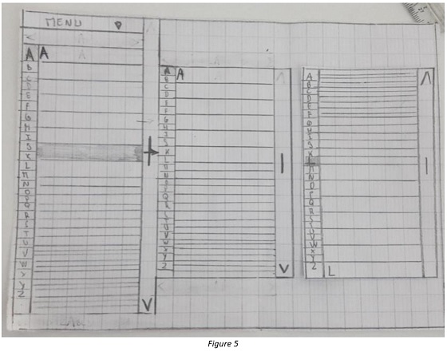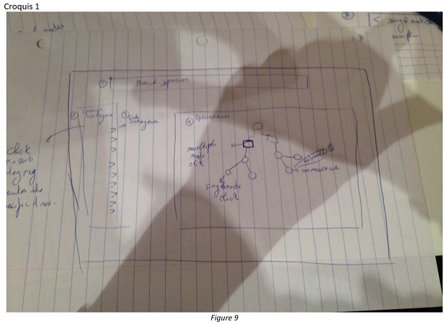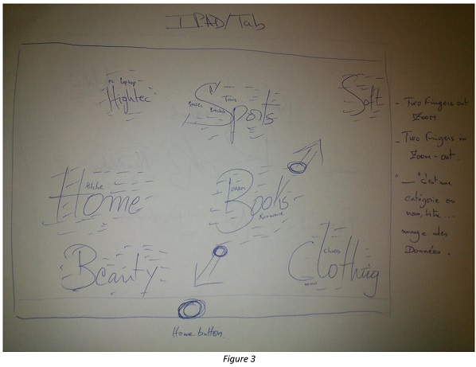

Voici, ci-dessous, un exemple d’un croquis très bien numérisé.

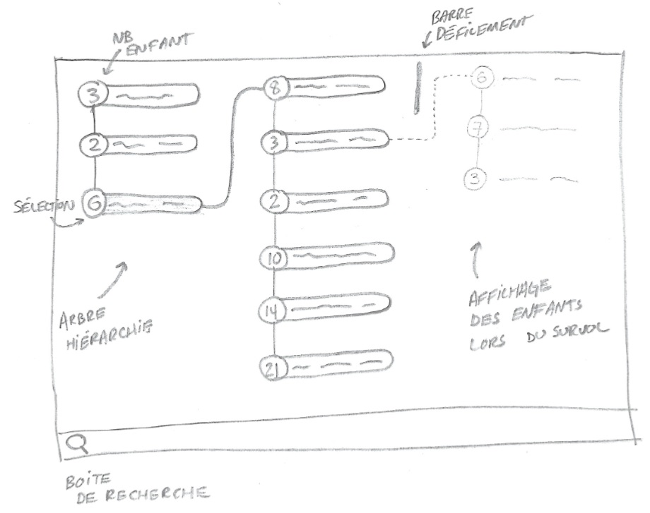

Pour bien prendre en photo vos croquis, mettez le croquis entre vous et votre source de lumière (pour éviter les ombrages) et utilisez une source de lumière diffuse (tamisée) comme le soleil, et évitez d’utiliser le “flash” sur votre smartphone.

“Office Lens” est une appli gratuite pour Android et iOS qui pourrait vous aider à prendre de meilleures photos de documents en papier.

**3. Réalisation du prototype en papier**

Les croquis de la section précédente sont pour vous aider à explorer l'espace de solutions possibles, tandis que le prototype à faire pour cette section représente ce que vous pensez être la meilleure direction à poursuivre, avec plus de détails.

Réalisez un prototype statique en papier (et/ou en carton) de votre interface en vous basant sur les tâches clés à supporter et sur les besoins identifiés dans votre analyse de tâches, et aussi en vous basant sur les concepts développés à travers vos croquis. Justifiez la conception de votre prototype en fonction de votre analyse de tâches. Par exemple, vous pouvez justifier votre conception en mentionnant des principes de conception ou des directives de conception vus en classe ou ailleurs, ou en utilisant un métaphore que vous avez identifié dans votre analyse de tâches, ou en utilisant une méthode systématique comme les "fenêtres virtuelles", ou en vous appuyant sur les résultats d'une séance de conception participatoire (séance où vos utilisateurs et vous montez des brouillons de prototype sur papier ensemble).

Vous gagnez **1 point supplémentaire** si vous faites une séance de conception participatoire avec vos utilisateurs (d'au moins 20 minutes) et que vous présentez les dessins qui en sont sortis sur 2 pages, avec 5-10 phrases de texte pour expliquer comment s'est passé cette séance et les résultats qui sont sortis de cela. (En plus de ces dessins, il vous reste à refaire, de façon plus propre et complète, votre prototype statique sur papier.)

Vous gagnez **0.5 points supplémentaires** si vous appliquez la méthode de conception de "fenêtres virtuelles" de Lauesen (consultez les diapos).

Vous gagnez **0.25 points supplémentaires** si vous montrez que vous avez appliqué au moins 2 principes ou directives de conception.

Vous gagnez **0.25 points supplémentaires** si vous utilisez un métaphore basé sur votre analyse de tâches.

Pour présenter votre prototype dans le rapport, vous pouvez numériser vos dessins fait à la main, et/ou mettre en pièce jointe des photocopies de votre prototype papier fait à la main en annexe (avec les écrans numérotés pour que vous puissiez référer aux écrans dans le texte et/ou dans un diagramme d'état), ou autrement. Vous êtes encouragés de présenter un diagramme d'états montrant les transitions entre les écrans du prototype papier. Votre façon de présenter le prototype est à vous de choisir, mais l'important est que le lecteur puisse comprendre assez facilement le fonctionnement du prototype à partir de votre présentation.

**4. Réactions des utilisateurs et recommandations de changements au prototype**

Retournez voir au moins 2 de vos utilisateurs. Montrez-leur votre prototype statique. Demandez-leur d'effectuer chacune des tâches clés avec le prototype (vous allez simuler le fonctionnement de l'interface, les transitions d'écran, l'affichage de menus et de fenêtres, etc.) Au début de chaque test, quand vous simulez l'interface, expliquez le moins possible, pour simuler une vraie interface que l'utilisateur voit pour la première fois. Demandez à l'utilisateur de verbaliser ses pensées pendant les tâches, pour vous aider à comprendre ce qu'il comprend ou ne comprend pas. À la fin de chaque test, vous pouvez expliquez les éléments de l'interface que l'utilisateur n'avait peut-être pas compris, et demander leur commentaires et leurs suggestions. Prenez en note leurs réactions et leurs commentaires, et les problèmes rencontrés, et présentez en un sommaire dans votre rapport.

Si vous testez avec plus de 2 utilisateurs, vous gagnez **0.5 points supplémentaires** pour chaque utilisateur supplémentaire avec lequel vous avez testé votre prototype.

Présentez les observations découlantes des tests faits avec chacun des utilisateurs. De quelle façon faudrait-il modifier votre interface dans une prochaine version ? Limitez les réactions des utilisateurs à une demi-page par utilisateur interrogé.

Limitez la taille totale de votre rapport à 10 pages en excluant les photos, schémas, tableau, graphes, etc.

**Références**

Si vous avez utilisé des sites web, des livres, ou des articles comme sources d'informations, énumérez les ici.

**Correction**

20% présentation claire, orthographe, explications claires

30% justification des choix de conception; application logique des métaphores / principes de conception / etc.

30% tous les éléments demandés sont présents:

introduction

profil de chaque utilisateur

questions posées aux utilisateurs

résumé des réponses de chaque utilisateur

description des tâches clés

tableau présentant la fréquence (ou importance) de chaque tâche

identification de problèmes dans l'interface actuelle

discussion des points qui découlent de l'analyse de tâches pour la conception d'une nouvelle interface

croquis (1 page de chaque membre d’équipe, et 1 page faite ensemble)

conception et présentation d'un premier prototype statique

résultats des tests avec chaque utilisateur: réactions, observations, commentaires

discussion des changements à apporter

20% éléments supplémentaires pour aller chercher des "points supplémentaires"

Une équipe de N personnes devra aller chercher N points supplémentaires pour avoir tous les points dans cette partie. Par exemple, une équipe de 4 personnes doit aller chercher 4 points supplémentaires.